**拓展提升**

1．如图2所示，理想变压器原、副线圈的匝数分别为*n*1、*n*2，原、副线圈两端的电压分别为*U*1、*U*2，通过原、副线圈中的电流分别为*I*1、*I*2。若保持*n*1、*n*2和*U*1不变，且闭合开关S后两灯泡均能发光，则下列说法中正确的是

A．

图2

*U*1

*I*1

*n*1

*n*2

*I*2

*U*2

S

B．

C．开关S由闭合变为断开，*U*2将变大

D．不论开关S闭合或断开，始终有*U*1*I*1= *U*2*I*2的关系

2．如图所示，理想变压器的原线圈接在的交流电源上，副线圈接有*R*=110Ω的负载电阻，原、副线圈匝数之比为4∶1，电流表、电压表均为理想电表。下列说法正确的是

~

*R*

V

A

*u*

A．电流表的读数为2 A

B．原线圈的输入功率为27.5W

C．电压表的读数为77.8V

D．副线圈输出交流电的周期为50 s

图2

*U*1

*I*1

*n*1

*n*2

*I*2

*U*2

S

3．如图2所示，理想变压器原、副线圈的匝数分别为*n*1、*n*2，原、副线圈两端的电压分别为*U*1、*U*2，通过原、副线圈中的电流分别为*I*1、*I*2。若保持*n*1、*n*2和*U*1不变，且闭合开关S后两灯泡均能发光。将开关S由闭合变为断开，则（　　）

A．*U*2增大 B．*I*1减小

C．*I*2增大 D．变压器的输入功率增大

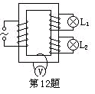

4．如图所示，为一理想变压器*n*2=10匝，*n*3=20匝，L1和L2均是“220V，15W”的灯泡，与一匝线圈相连的电压表，读数为11V，那么变压器的实际输入功率为______W。

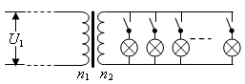5．一个理想变压器工作示意图如图所示，变压器的初级线圈匝数为*n*1，与干路高电压*U*1相连，工作时流过线圈的电流为*I*1，初级与干路相连的导线的电阻不能忽略。变压器的次级线圈匝数为*n*2，输出电压为*U*2，工作时流过线圈的电流为*I*2。设连接在次级线圈上的用电器均为相同的电灯，导线的电阻可以忽略。在变压器次级线圈有负载的情况下，下列判断哪个正确（ ）

A．无论次级接入的电灯的数量多少，总有*U*1:*U*2=*n*1:*n*2

B．无论次级接入的电灯的数量多少，总有*I*1:*I*2=*n*2:*n*1

C．无论次级接入的电灯的数量多少，总有*U*1*I*1=*U*2*I*2

D．上述判断都不对

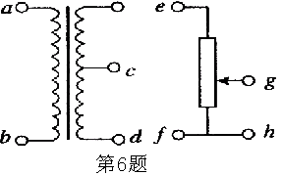6．如图所示，电路中，当*a*、*b*两端与*e*、*f*两端分别加上220V的交流电压时，测得*c*、*d*间与*g*、*h*间的电压均为110V，若分别在*c*、*d*与*g*、*h*两端加上110V的交流电压，则*a*、*b*间与*e*、*f*间的电压分别为

A．220V，220V B．220V，0

C．110V，110V D．220V，110V

7.某班物理实验课上，同学们用可拆变压器探究“变压器的电压与匝数的关系”。可拆变压器如图甲、乙所示。

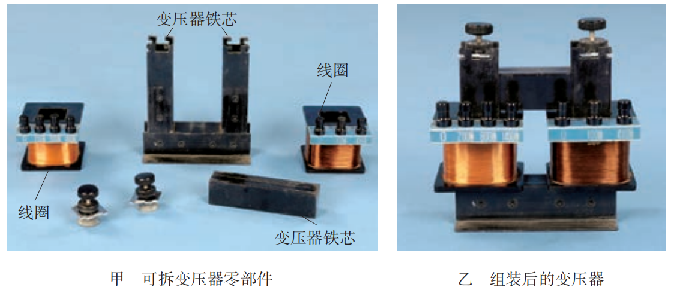

（1）下列说法正确的是_______。

A．为确保实验安全，实验中要求原线圈匝数小于副线圈匝数

B．变压器的原线圈接低压交流电，测量副线圈电压时应当用多用电表的“直流电压挡”

C．可以先保持原线圈电压、匝数不变，改变副线圈的匝数，研究副线圈匝数对副线圈电压的影响

D．测量副线圈电压时，先用最大量程试测，大致确定电压后再选用适当的挡位进行测量

E．变压器开始正常工作后，铁芯导电，把电能由原线圈输送到副线圈

F．变压器开始正常工作后，若不计各种损耗，在原线圈上将电能转化成磁场能，在副线圈上将磁场能转化成电能，铁芯起到“传递”磁场能的作用

（2）如图丙所示，某同学自己绕制了两个线圈套在可拆变压器的铁芯上。原线圈接学生电源的交流输出端，副线圈接小灯泡。下列说法正确的是。

A．与变压器未通电时相比较，此时若将可拆变压器上端的横条铁芯取下将更费力

B．若仅增加原线圈绕制的圈数，小灯泡的亮度将保持不变

C．若仅增加副线圈绕制的圈数，学生电源的过载指示灯可能会亮起

丙

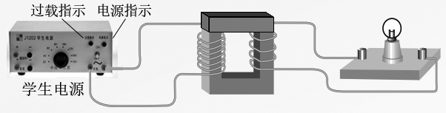

（3）理想变压器是一种理想化模型。请分析说明该模型应忽略哪些次要因素；并证明：理想变压器原、副线圈的电压之比，等于两个线圈的匝数之比，即。